Регистрация и вход на МААМ.РU.
- Находите сайт МААМ.РU, регистрируетесь и входите в свой личный кабинет.
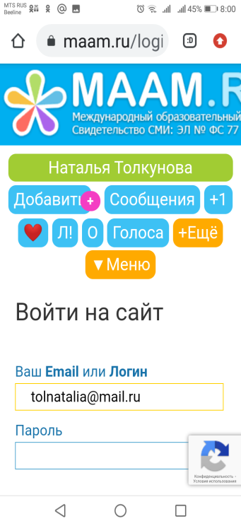
2.Заполняете данные о себе.
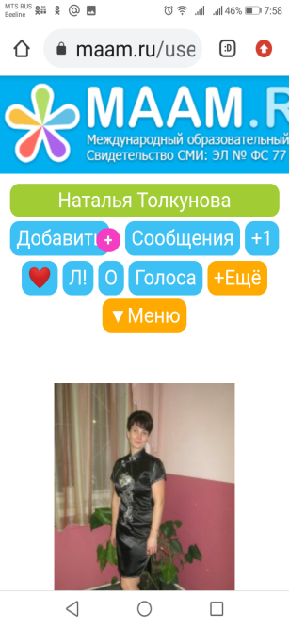
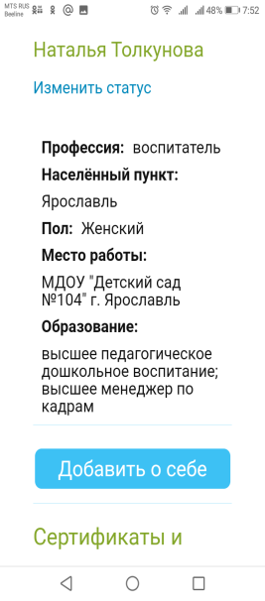
- Можете получать и посылать сообщения.

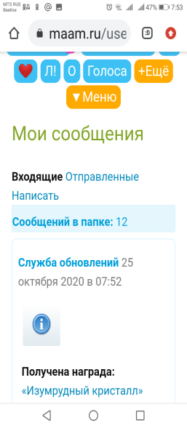
4.После регистрации можно получить свидетельство.
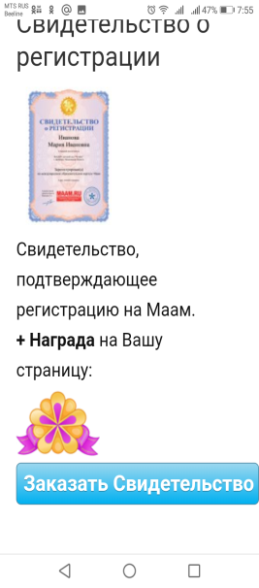
5.На своём персональном сайте есть возможность размещать свои материалы и пользоваться материалами других педагогов.
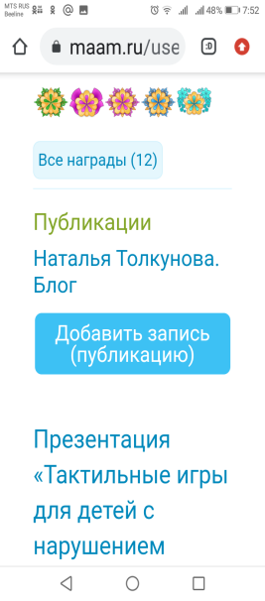
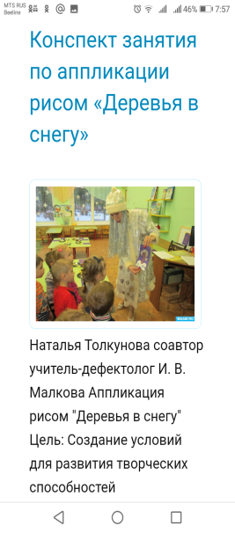
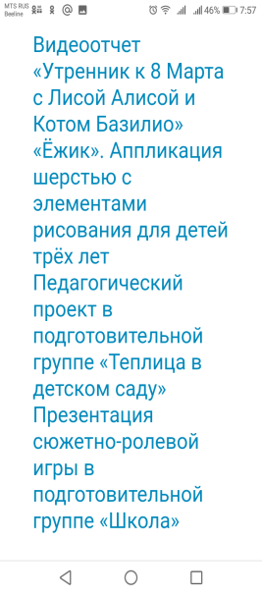
6. За публикации, если они положительно проходят проверку, можно получать свидетельства.
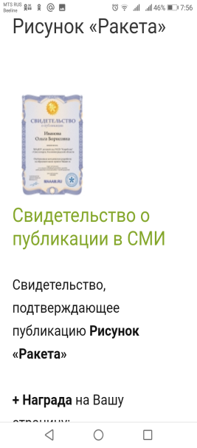
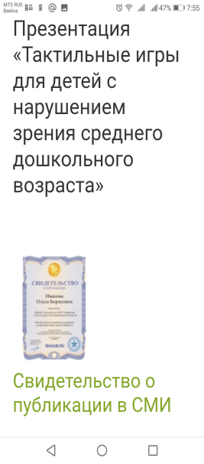
7. При значительном количестве публикаций выдаётся свидетельство.
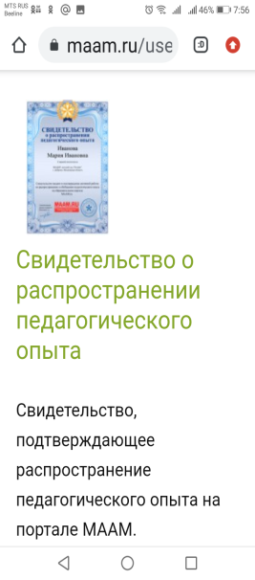
Основное условие – все материалы должны быть лично разработаны, заимствование сразу распознаются.

